程序出处：

STM32Cube_FW_H7_V1.5.0\Projects\STM32H747I-EVAL\Examples\WWDG\WWDG_Example

功能：

* 程序演示了系统看门狗在正常状态下如何更新WWDG计数器，以及模拟超出喂狗时间后所产生的WWDG复位。
* 程序将WWDG超时设置为52毫秒，每20毫秒喂一次狗。当按一下TAMP按键时程序执行一次无效的写寄存器操作，这个操作使程序跑到无限循环的空操作地方运行，程序没有在52毫秒内执行喂狗任务，WWDG复位，程序重新运行后通过__HAL_RCC_GET_FLAG函数可知是WWDG复位。

测试方法：

1. 按下图选M4内核的配置然后点击LOAD按钮下载M4内核的程序。

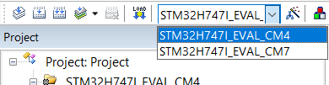

1. 按下图选M7内核的配置然后点击LOAD按钮下载M7内核的程序。

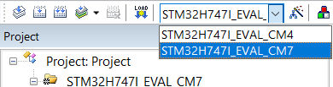

1. 程序运行后，核心板上的可控LED闪烁，按下TAMP按键，LED停止闪烁处理器复位，数秒后LED重新开始闪烁。